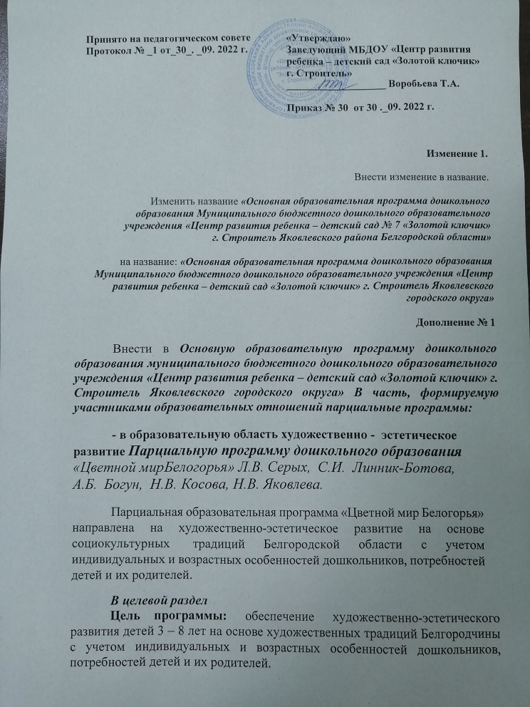

# Задачи программы:

* содействовать развитию любознательности и познавательной мотивации на основе ценностно-смыслового восприятия и понимания произведений искусства (словесного, музыкального, изобразительного: живописи, графики, декоративно-прикладного творчества, архитектуры, дизайна), мира природы Белогорья;
  + - способствовать раскрытию разнообразия видов и жанров искусства Белогорья как результата творческой деятельности человека;
* содействовать формированию эстетического и бережного отношения к художественным традициям родного края как отражению жизни своего народа во всем ее многообразии, к окружающей действительности;
* развивать творческое воображение, наглядно-образное мышление, эстетическое восприятие как эмоционально-интеллектуальный процесс на основе познавательно-исследовательской, проектной деятельности;
  + поддерживать стремление детей к знакомству с деятельностью художника, архитектора, народного мастера на трех уровнях освоения

«восприятие-исполнительство-творчество»;

* обогащать художественный опыт детей на основе освоения
  + «языка искусства, культуры» Белогорья;
  + вызывать интерес, уважение к людям, которые трудятся на благо своей малой Родины;
  + способствовать формированию общей культуры (зрителя, слушателя и т.д.) личности детей на основе духовных и нравственных ценностей художественной культуры и культуры и искусства Белогорья.

# Планируемые результаты освоения парциальной программы на этапе завершения дошкольного детства

* ребенок владеет начальными знаниями о художественной культуре Белогорья как сфере материального выражения духовных ценностей;
* сформирован художественный вкус как способность чувствовать и воспринимать искусство родного края во всем многообразии видов и жанров;
* способен воспринимать мультикультурную картину современного мира Белгородчины;
* проявляет интерес к познанию мира через образы и формы изобразительного искусства как части культуры Белгородского края;
* умеет рассуждать, выдвигать предположения, обосновывать собственную точку зрения о художественных и культурных традициях Белогорья;
* проявляет инициативность и самостоятельность в решении художественно-творческих задач в процессе изобразительной деятельности на основе художественных и культурных традиций Белогорья;
* обладает начальными навыками проектирования индивидуальной и коллективной творческой деятельности;
* участвует в сотрудничестве и творческой деятельности на основе уважения к художественным интересам (предпочтениям) сверстников;
* обладает начальными умениями применять средства художественной выразительности в собственной художественно-творческой (изобразительной) деятельности;
* обладает начальными навыками самостоятельной работы при выполнении практических художественно-творческих работ.

***В содержательный раздел***

# Тематическое планирование изобразительной деятельности во второй младшей группе

**Модуль 1. «Я и мой мир»**

Образовательная ситуация **«Белгородская семья»**

Образовательная ситуация **«Пирожки для Белогора и Белогорочки»**

**Модуль 2. «Животный мир»**

Образовательная ситуация **«Ловись, рыбка, в белгородском озере»** Образовательная ситуация **«Рыжая кумушка из Белгородского леса»**

**Модуль 3. «Растительный мир»**

Образовательная ситуация **«Урожай в саду Белогорочки»**

Образовательная ситуация **«Зимние деревья в Белгородском лесу»**

**Модуль 4. «Неживая природа»**

Образовательная ситуация **«Фокусы из воздуха для Белогора»**

Образовательная ситуация **«Едем, летим, плывем по родному Белогорью»**

**Модуль 5. «Ремесла»**

Образовательная ситуация **«Фартук для Белогорочки»**

Образовательная ситуация **«Борисовский глиняный горшочек»**

**Модуль 6. «Праздники и традиции»**

Образовательная ситуация **«Воздушные шары для Белогора»**

Образовательная ситуация **«Новогодние игрушки для белгородцев»**

# Тематическое планирование изобразительной деятельности в средней группе

**Модуль 1. «Я и мой мир»**

Образовательная ситуация «**Генеалогическое древо»**

Образовательная ситуация **«Свитер для друзей Белогора»**

**Модуль 2. «Животный мир»**

Образовательная ситуация **«Белгородская бабочка»** Образовательная ситуация **«Заяц в зимнем Белогорье»**

**Модуль 3. «Растительный мир»**

Образовательная ситуация **«Огород у Белогорочки»**

Образовательная ситуация **«Садовые деревья Белгородчины»**

**Модуль 4. «Неживая природа»**

Образовательная ситуация **«Сокровища матушки-земли Белогородской»**

Образовательная ситуация: **«Снежинка из Белгорода»**

**Модуль 5. «Ремесла»**

Образовательная ситуация **«Расписные ложки Белогорья»**

Образовательная ситуация*:* **«Терем для Белогорочки»**

**Модуль 6. «Праздники и традиции»**

Образовательная ситуация **«Платочек из Белгород для мамы»**

Образовательная ситуация **«Готовимся к Рождеству на Белгородчине»**

# 

# Тематическое планирование изобразительной деятельности

# в старшей группе

**Модуль 1. «Я и мой мир»**

Образовательная ситуация **«Белгородская семья в символах»**

Образовательная ситуация **«Рамочка для белгородской знаменитости»**

**Модуль 2. «Животный мир»**

Образовательная ситуация **«Обитатели белгородского леса»**

Образовательная ситуация **«Птички-невелички Белогорья»**

**Модуль 3. «Растительный мир»**

Образовательная ситуация **«Сказки Белгородской Осени»**

Образовательная ситуация **«Луговой веночек Белгородского края»**

**Модуль 4. «Неживая природа»**

Образовательная ситуация **«Огненный салют в Белгороде»**

Образовательная ситуация **«Природные зоны Белогорья»**

**Модуль 5. «Ремесла»**

Образовательная ситуация **«Борисовские камчатые скатерти»**

Образовательная ситуация **«Святыни земли Белгородской»**

**Модуль 6. «Праздники и традиции»**

Образовательная ситуация **«Белгородские цветы на Масленицу»**

Образовательная ситуация: **«Пасха в Белгороде»**

# Тематическое планирование изобразительной деятельности в подготовительной группе

**Модуль 1. «Я и мой мир»**

Образовательная ситуация **«История одного белгородского детского сада»**

Образовательная ситуация **«Белгород: знакомые даты истории»**

**Модуль 2. «Животный мир»**

Образовательная ситуация **«Старооскольские свистульки: Птичий двор»**

Образовательная ситуация **«Белгородский скворушка»**

**Модуль 3. «Растительный мир»**

Образовательная ситуация **«Парки Белогорья»**

Образовательная ситуация **«Красота природы родного края в произведениях художников Белогорья»**

# Модуль 4. «Неживая природа»

Образовательная ситуация **«Профессия агроном на Белгородчине»**

Образовательная ситуация **«Течет река Северский Донец»**

**Модуль 5. «Ремесла»**

Образовательная ситуация **«Красота орнамента в женском народном костюме Белогорья»**

Образовательная ситуация «**Лозоплетение на Белгородчине»**

**Модуль 6. «Праздники и традиции»**

Образовательная ситуация «**Защитники земли русской»**

Образовательная ситуация **«Белгород – город добра и благополучия»**

**В организационный раздел**

Планирование образовательной деятельности по парциальной программе художественно-эстетического развития дошкольников «Цветной мир Белогорья!»: парциальная программа / Л.В. Серых, С.И. Линник-Ботова, А.Б. Богун, Н.В. Косова, Н.В. Яковлева. **–** Воронеж: Издат-Черноземье, 2017. 184 с.

**Примерная парциальная образовательная программа дошкольного образования формирование предпосылок финансовой грамотности для детей 5–7 лет «Экономическое воспитание дошкольников»**

**Цель Программы** - помочь детям пяти - семи лет войти в социально-экономическую жизнь, способствовать формированию основ финансовой грамотности у детей данного возраста.

**Основные задачи Программы**

Помочь дошкольнику выработать следующие умения, навыки и личностные качества:

• понимать и ценить окружающий предметный мир (мир вещей как результат труда людей);

• уважать людей, умеющих трудиться и честно зарабатывать деньги;

• осознавать взаимосвязь понятий «труд — продукт — деньги» и «стоимость продукта в зависимости от его качества», видеть красоту человеческого творения;

• признавать авторитетными качества человека-хозяина: бережливость, рациональность, экономность, трудолюбие и вместе с тем — щедрость, благородство, честность, отзывчивость, сочувствие (примеры меценатства, материальной взаимопомощи, поддержки и т. п.);

• рационально оценивать способы и средства выполнения желаний, корректировать собственные потребности, выстраивать их иерархию и временную перспективу реализации;

• применять полученные умения и навыки в реальных жизненных ситуациях.

**Планируемые результаты**

* адекватно употребляют в играх, занятиях, общении со сверстниками и взрослыми знакомые экономические понятия (в соответствии
* знают и называют разные места и учреждения торговли: рынок, магазин, ярмарка, супермаркет, интернет-магазин;
* знают российские деньги, некоторые названия валют ближнего и дальнего зарубежья;
* понимают суть процесса обмена валюты (например, в путешествии);
* знают несколько современных профессий, содержание их деятельности (например, предприниматель, фермер, программист, модельер и др.);
* знают и называют разные виды рекламы, ее назначение, способы воздействия;
* адекватно ведут себя в окружающем предметном, вещном мире,в природном окружении;
* в случаях поломки, порчи вещей, игрушек, игр проявляют заботу, пытаются исправить свою или чужую оплошность;
* любят трудиться, делать полезны предметы для себя и радовать других;
* бережно, рационально, экономно используют расходные материалыдля игр и занятий (бумагу, карандаши,

краски, материю и др.);

* следуют правилу: ничего не выбрасывай зря, если можно продлить жизнь вещи, лучше отдай, подари, порадуй другого, если она тебе не нужна;
* с удовольствием делают подарки другим и испытывают от этого радость;
* проявляют интерес к экономической деятельности взрослых (кем работают родители, как ведут хозяйство и т. д.);
* замечают и ценят заботу о себе, радуются новым покупкам;
* объясняют различие понятий благополучия, счастья и достатка;
* проявляют сочувствие к другим в сложных ситуациях;
* переживают случаи порчи, ломки вещей, игрушек;
* сочувствуют и проявляют жалость к слабым, больным, пожилым людям, ко всем живым существам, бережно относятся к природе;
* с удовольствием помогают взрослым,
* объясняют необходимость оказания помощи другим людям.

**В содержательный раздел**

1. **Труд и продукт труда**

**Основные понятия:** труд, работа, продукт, продукция; заработная плата; рабочее место, рабочее время; профессия; предметы труда; товар, торговля; деньги.

**Педагогические задачи:**

• формировать представления о содержании деятельности людей некоторых новых и известных профессий, предпочитая профессии родителей детей данной группы детского сада;

• учить уважать людей, умеющих трудиться и честно зарабатывать деньги;

• поощрять желание и стремление детей быть занятыми полезной деятельностью, помогать взрослым;

• стимулировать деятельность «по интересам», проявление творчества и изобретательности.

1. **Деньги и цена**

**Основные понятия:** деньги, валюта, монеты, купюры; цена, дороже, дешевле;

покупать, продавать, накопить, растратить, доход, зарплата, бюджет; выгодно,

не выгодно, обмен.

**Педагогические задачи:**

* познакомить детей с деньгами разных стран и сформировать отношение к деньгам как к части культуры каждой страны;
* воспитывать начала разумного поведения в жизненных ситуациях, связанных с деньгами, насущными потребностями семьи (воспитание разумного финансового поведения);
* дать представление о том, что деньгами оплачивают результаты труда людей, деньги являются средством и условием материального благополучия, достатка в жизни людей.

1. **Реклама: правда и ложь, разум и чувства, желания и возможности**

**Основные понятия**: реклама, рекламировать, воздействие рекламы.

**Педагогические задачи:**

* дать представление о рекламе, ее назначении;
* поощрять объективное отношение детей к рекламе;
* развивать у детей способность различать рекламные уловки;
* учить отличать собственные потребности от навязанных рекламой;
* учить детей правильно определять свои финансовые возможности (прежде чем купить, подумай, хватит ли денег на все, что хочется).

1. **Полезные экономические навыки и привычки в быту**

**Основные понятия:** бережливый, хозяйственный, экономный, рачительный,

щедрый, добрый, честный, запасливый и др.

**Педагогические задачи:**

* формировать представление о том, что к вещам надо относиться с уважением, поскольку они сделаны руками людей, в них вложен труд, старание, любовь;
* воспитывать у детей навыки и привычки культурного взаимодействияс окружающим вещным миром, бережного отношения к вещам;
* воспитывать у детей способность делать осознанный выбор между удовлетворением сиюминутных и долгосрочных, материальных и духовных, эгоистических и альтруистических потребностей;
* дать детям представление о творческом поиске лучшего решения (либо компромисса) в спорных ситуациях, в ситуациях трудного нравственного выбора и др.

**В организационный раздел**

**Примерная парциальная образовательная программа дошкольного образования формирование предпосылок финансовой грамотности для детей 5–7 лет «Экономическое воспитание дошкольников», авторы – составители:**

**Шатова Анна Демьяновна** — кандидат педагогических наук, старший научный

сотрудник, ведущий научный сотрудник ФГБНУ «Институт изучения детства, семьи

и воспитания Российской академии образования» (ФГБНУ «ИИДСВ РАО»)

**Аксенова Юлия Александровна** — кандидат психологических наук, ученый секретарь

ФГБНУ «ИИДСВ РАО»

**Кириллов Иван Львович** — кандидат психологических наук, доцент, заместитель

директора по научной работе ФГБНУ «ИИДСВ РАО»

**Давыдова Валентина Евгеньевна** — начальник отдела методологии образовательных

программ Управления финансовой грамотности Службы по защите прав потребителей

и обеспечению доступности финансовых услуг Банка России

**Мищенко Ирина Сергеевна** — кандидат экономических наук, ведущий эксперт отдела

методологии образовательных программ Управления финансовой грамотности

Службы по защите прав потребителей и обеспечению доступности финансовых услуг

Банка России

**Материально – технические условия для реализации программы:**

Образовательный холл «Монетка»

- Макет банкомата,

- Образцы денежных купюр

- копилка,

- кассовый аппарат

**Парциальная программа дошкольного образования «Цветной мир Белогорья» (образовательная область «Художественно – эстетическое развитие»). Авторы Л.В. Серых, С.И. Линник – Ботова, А.Б. Богун, Н.В. Косова, Н.В. Яковлева.**

**Материально – технические условия для реализации программы:**

1. Образовательный холл «Русская изба»:

- макет русской печи

- люлька с младенцем;

- мебель: стол, скамья, лава, сундук;

- предметы русского быта: самовар, балалайка, прялка, деревянная и глиняная посуда;

- предметы старинной одежды и обуви: рубахи, сарафаны, фартуки, платки, шали, лапти

- самошитые и вязаные коврики, дорожки

2. «Русское подворье»

- макет русской избы,

- макет колодца,

- улей,

- сарай с домашними животными

**Изменение 1**

**Заменить Программу художественного воспитания, обучения и развития детей 2 – 7 лет «Цветные ладошки», И.А. Лыковой на программу Комаровой Т.С. «Изобразительная деятельность в детском саду»**

**В целевой раздел**

Формировать у детей устойчивый интерес к художественному творчеству, обогащать сенсорный опыт, развивать образное эстетическое восприятие, формировать эстетические суждения; воспитывать самостоятельность; развивать умение активно и творчески применять ранее усвоенные способы изображения в рисовании, используя выразительные средства.

**Задачи обучения по направлению программы:**

Развитие продуктивной деятельности

• **Предметное рисование.**

Совершенствовать умения изображать предметы по памяти и с натуры. Развивать наблюдательность, способность замечать характерные особенности предметов и передавать их средствами рисунка (форма, пропорции, расположение на листе бумаги).

Совершенствовать технику изображения. Продолжать развивать свободу и одновременно точность движений руки под контролем зрения, их плавность, ритмичность.

Расширять набор материалов, которые дети могут использовать в рисовании (гуашь, акварель, сухая и жирная пастель, сангина, угольный карандаш, гелевая ручка и др.). Побуждать соединять в одном рисунке разные материалы для создания выразительного образа.

Знакомить с новыми способами работы с уже знакомыми материалами (например, рисовать акварелью по сырому слою) ; разные способы создания фона для изображаемой картины (при рисовании акварелью и гуашью — до создания гневного изображения; при рисовании пастелью и цветными карандашами фон может быть подготовлен как вначале, так и по завершении основного изображения).

Продолжать формировать умение свободно владеть карандашом при выполнении линейного рисунка, упражнять в плавных поворотах руки при рисовании округлых линий, завитков в разном направлении (от веточки и от конца завитка к веточке, вертикально и горизонтально), учить осуществлять движение всей рукой при рисовании длинных линий, крупных форм, одними пальцами — при рисовании небольших форм и мелких деталей, коротких линий, штрихов, травки (хохлома), оживок (городец) и др.

Развивать умение видеть красоту созданного изображения и в передаче формы, плавности, слитности линий или их тонкости, изящности, ритмичности расположения линий и пятен, равномерности закрашивания рисунка; чувствовать плавные переходы оттенков цвета, получившиеся при равномерном закрашивании и регулировании нажима на карандаш.

Развивать представление о разнообразии цветов и оттенков, опираясь на реальную окраску предметов, декоративную роспись, сказочные сюжеты; учить создавать цвета и оттенки.

Постепенно подводить детей к обозначению цветов, включающих два оттенка (желто-зеленый, серо-голубой) или уподобленных природным (малиновый, персиковый и т. п.) Обращать их внимание на изменчивость цвета предметов (например, в процессе роста помидоры зеленые, а созревшие — красные). Учить замечать изменение цвета в природе в связи с изменением погоды (небо голубое в солнечный день и серое—в пасмурный, Развивать цветовое восприятие в целях обогащения колористической гаммы рисунка.

Закреплять умение детей различать оттенки цветов и передавать их в рисунке; развивать восприятие, способность наблюдать и сравнивать цвета окружающих предметов, явлений (нежно-зеленые только что появившиеся листочки, бледно-зеленые стебли одуванчиков и их темно-зеленые листья и т. п.).

• **Сюжетное рисование.**

Совершенствовать умение детей размещать изображения на листе в соответствии с их реальным расположением (ближе или дальше от рисующего; ближе к нижнему краю листа – передний план или дальше от него – задний план); передавать различия в величине изображаемых предметов (дерево высокое, цветок ниже дерева; воробышек маленький, ворона большая и т. п.).

Формировать умение строить композицию рисунка; передавать движения людей и животных, растений, склоняющихся от ветра.

Продолжать формировать умение передавать в рисунках как сюжеты народных сказок, так и авторских произведений (стихотворений, сказок, рассказов); проявлять самостоятельность в выборе темы, композиционного и цветового решения.

• **Декоративное рисование**.

Продолжать развивать декоративное творчество детей; умение создавать узоры по мотивам народных росписей, уже знакомых детям и новых (городецкая, гжельская, хохломская, жостовская, мезенская роспись и др). Формировать умение выделять и передавать цветовую гамму народного - декоративного искусства определенного вида. Закреплять умение создавать композиции на листах бумаги разной формы, силуэтах предметов и игрушек; расписывать вылепленные детьми игрушки.Закреплять умение при составлении декоративной композиции на основе того или иного вида народного искусства использовать характерные для него элементы узора и цветовую гамму.

**Педагогическая диагностика**

Диагностика изодеятельности детей (на основе диагностики Т.С. Комаровой)

Анализ продуктов детской деятельности

Для реализации программы используются технические средства: инструменты интерактивной доски, CD-проигрыватель, фотоаппарат, видеокамера.

Конструктивное взаимодействие с семьей предполагает объединение усилий по обеспечению развития и обучения ребенка, использование традиционных форм работы с родителями: родительские собрания, консультации, беседы, дни открытых дверей, тематические встречи и др., а также интернет технологии: электронная почта, сайт детского сада, сетевые сообщества.

Методы и приемы по изо деятельности:

Информационно-рецептивный (объяснительно-иллюстративный):

-наблюдение;

- обследовании предметов и картин и иллюстраций;

-беседа.

Репродуктивный метод обучения изо деятельности- применяется для закрепления путем упражнения.

Игровой метод:

- создание игровой мотивации;

- поставить перед детьми игровую, а затем учебную задачу, которая подчиняется игровой;

- игровые действия должны совпадать с изобразительными.

- методы стимулирования,

- организации и контроля.

- методы изложения;

- методы организации самостоятельной деятельности

**Целевые ориентиры на этапе завершения дошкольного образования**

* Знать разные виды изобразительного искусства: живопись, графика, скульптура, декоративно-прикладное и народное искусство.
* Называть основные выразительные средства.
* Высказывать эстетические суждения о произведениях искусства, эстетической, развивающей среде.

В рисовании:

* Создавать индивидуальные и коллективные рисунки, декоративные, предметные и сюжетные композиции на темы окружающей жизни, литературных произведений.
* Использовать в рисовании разные материалы и способы создания изображений.

В лепке:

* Лепить различные предметы, передавая их форму, пропорции, позы и движение фигур, создавать сюжетные композиции из двух-трех и более изображений.
* Выполнять декоративные композиции способом налепа и рельефа.
* Расписывать вылепленные изделия по мотивам народного искусства.

В аппликации:

* Создавать изображения различных предметов, используя бумагу разной фактуры и усвоенные способы вырезания и обрывания.
* Создавать сюжетные и декоративные композиции.

**Содержательный раздел**